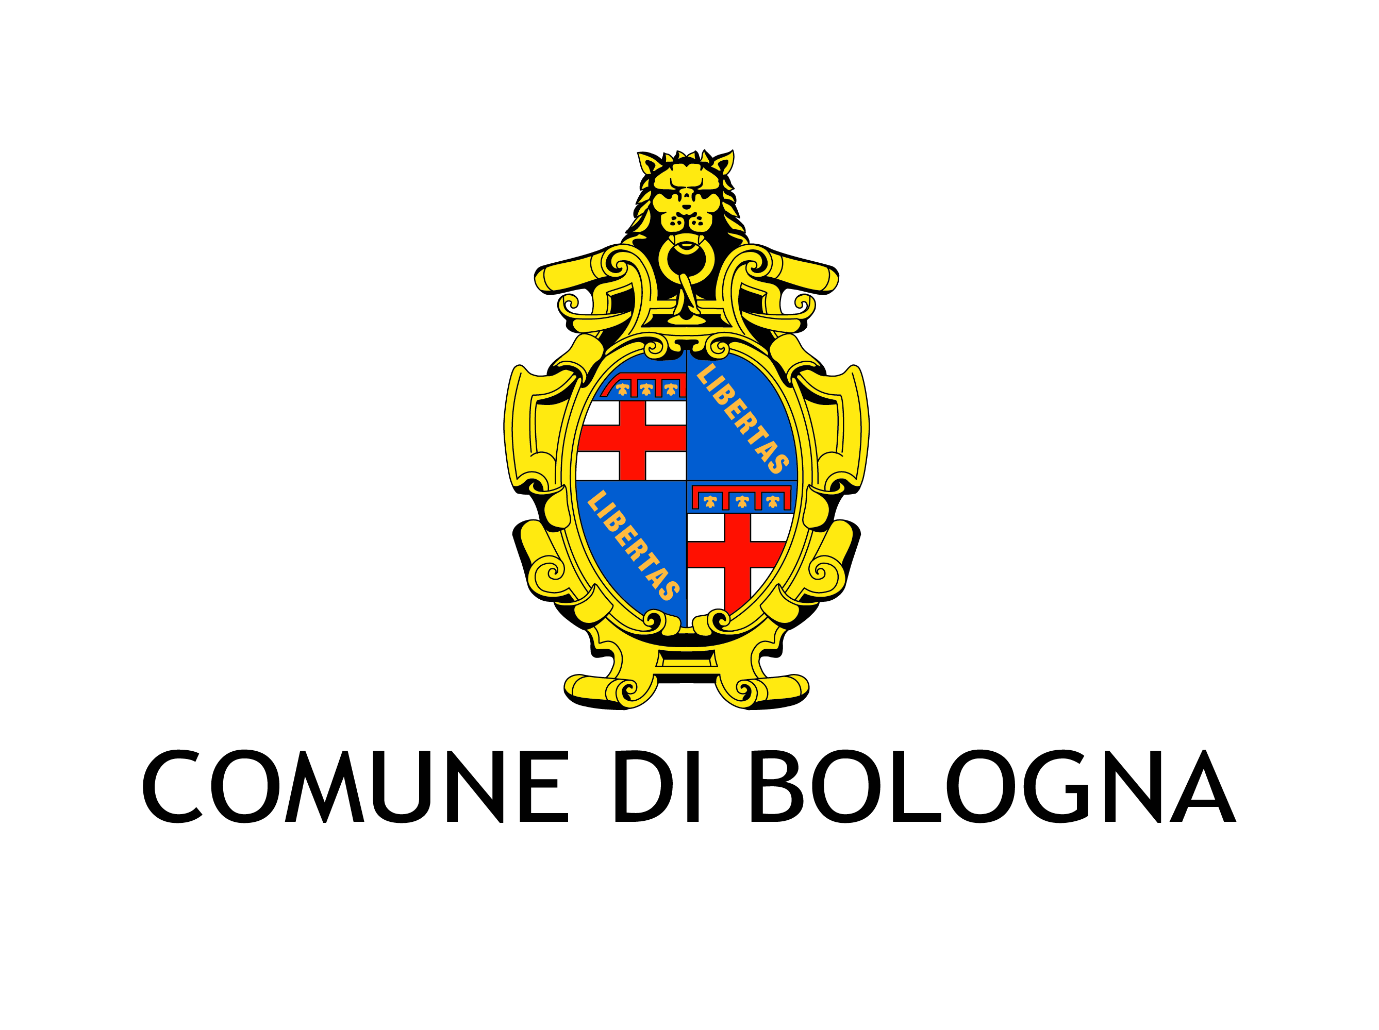

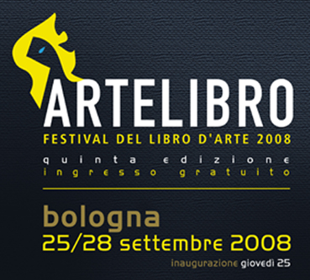

Incontro

Misteri figurati. Antichi libri di profezie

Interventi di:

Fabrizio Lollini, Università di Bologna

Anna Manfron, Biblioteca dell’Archiginnasio

Umberto Pregliasco, presidente Alai
Bologna, Biblioteca dell’Archiginnasio, 28 settembre 2008, ore 16.00

Lincontro è promosso in occasione della mostra Papi e Sibille. Miniature di profezie medievali in un manoscritto dell’Archiginnasio, esposizione dedicata al manoscritto A.2848 della Biblioteca dell’Archiginnasio che contiene i Vaticinia Pontificum falsamente attribuiti a Gioacchino da Fiore e di cui è ora disponibile un’edizione facsimilare (AyN Ediciones – Madrid).

Nel manoscritto, simbolici ritratti di Pontefici e raffigurazioni emblematiche (soprattutto animali, reali o mostruosi) sono accompagnati da testi profetici, allegorici ed enigmatici, come quello che identifica in Urbano VI la bestia terribilis dell’Apocalisse. L’opera è tutta incentrata su profezie concernenti la successione dei Pontefici e sulle loro responsabilità rispetto al destino della Chiesa. Il testo, che appartiene alla tradizione della letteratura profetica medievale pseudo-gioachimita, parla di papi reali – da Nicolò III (1277-1280) a Eugenio IV (1431-1447) – e di papi del futuro. La storia dei Vaticinia si snoda lungo il periodo della grande crisi religiosa tra tardo Trecento e primo Quattrocento. In questo periodo – che comprende i settant’anni del papato avignonese, il grande scisma, i concili di Costanza e Basilea, la crisi hussita - il principio della continuità apostolica si trovò costantemente al centro del dibattito europeo che auspicava una riforma della curia romana.
La realizzazione del codice, miniato in Italia da due artisti diversi, è databile entro la prima metà del Quattrocento. Le grandi miniature che illustrano le trenta profezie sono attribuite ad un artefice dalla sensibilità decorativa di tipo gotico-settentrionale, mentre al Maestro delle Vitae Imperatorum – attivo per la cerchia del duca Filippo Maria Visconti - sono state attribuite la Sibilla Persea e la Sibilla Libica che illustrano le prime carte.
Il manoscritto appartenne alla biblioteca di Pelagio Palagi (1775 – 1860), artista poliedrico, assurto a grande celebrità, tanto da divenire pittore di corte per i Savoia. La raccolta libraria di Palagi è uno dei più preziosi fra i fondi che costituiscono il patrimonio della Biblioteca dell’Archiginnasio, che è la più importante biblioteca comunale italiana per la ricchezza delle raccolte documentarie conservate.

La mostra è allestita nel quadriloggiato superiore del Palazzo dell'Archiginnasio.

Periodo ed orario di apertura: dal 18 settembre al 18 ottobre 2008 - Lunedì-Venerdì ore 9-18.30; Sabato ore 9-13.30. Ingresso libero.

Biblioteca Comunale dell'Archiginnasio, Piazza Galvani 1, 40124 Bologna

Tel. +39-051-276811 - fax +39-051-261160 - e-mail: archiginnasio@comune.bologna.it

